Любовь к отечеству заключается, прежде всего,
в глубоком, страстном желании ему добра и просвещения,
в готовности нести ему на алтарь достояние и саму жизнь;
в горячем сочувствии ко всему хорошему в нем
и в благородном негодовании против того,
что замедляет путь к совершенствованию…
(Н.А. Некрасов)

Наблюдая за современной молодёжью, я обратила внимание на то, что начиная с дошкольного возраста, дети страдают дефицитом знаний о родном городе, стране, особенностям русских традиций.
А доступны ли дошкольникам первые чувства патриотизма? Сама отвечу на поставленный вопрос, конечно, с самого рождения ребенок любит окружающих его людей – семью, подрастая, начинает проявлять интерес к своим сверстникам. Так постепенно в растущем человеке пробуждается любовь к родной земле, природе, городу, детскому саду, семье.
Поэтому в своей работе большое место отвожу начальной ступени - это нравственно – патриотическое воспитание.
Основными условиями нравственно – патриотического воспитания являются:
- Наличие благоприятного климата в детском саду, чтобы пребывание ребенка было радостным, позитивным, познавательным. Для реализации этого пункта в группе создана соответствующая предметно – развивающая среда (фото группы).

- Любовь к своему народу и толерантное отношение к традициям других народов.

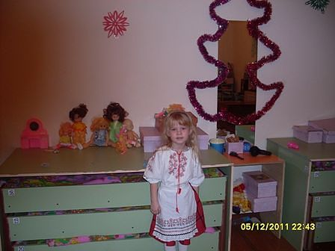

- Проведение тематических дней:
- «Дружная семейка»;
- «Мой любимый детский сад»
- «День защитника Отечества»
- «Мамин день»
- «Я пеку, пеку, пеку…»
Тематический день включает в себя знакомство с русскими традициями, праздниками. Дети принимали активное участие в приготовлении пирожков для мамы, все занятия проходят в нетрадиционной форме. На музыкальных занятиях дети играют в народные игры – «Ловишки», «Карусель», «Заинька, выходи…» … Знакомятся с музыкальными инструментами «Ложкари», флейта, бубен…
- «Наш урожай» - знакомство с овощами и фруктами;
- «Сказка в гости к нам пришла» - игры – драматизации по мотивам русских народных сказок.
При соблюдении всех этих условий в детях развиваются, личностные качества, формируются задатки общечеловеческих и нравственных ценностей.
Организация целевых прогулок по родному поселку, дает детям возможность познакомиться с историей своей малой родины, её традициями, героическими людьми. Первые такие знакомства проводят сотрудники местной библиотеки, с которой ДОУ тесно сотрудничает. К подготовке тематических дней я стараюсь привлекать родителей, которые не просто приходят как зрители, а являются непосредственными участниками мероприятий. Взаимосвязь детский сад – семья играет большую роль в нравственном воспитании дошкольника.
Во время общения с детьми я часто употребляю в своей речи пословицы, прибаутки, поговорки, так как считаю, что с их помощью пополняется и активизируется словарь детей. Но не надо забывать и о том, что народный фольклор – это неотъемлемая часть в патриотическом воспитании, ведь наши прародитетели с годами накапливали житейскую мудрость и через фольклор донесли её до наших дней.
Одним, из наиболее важных способов приобщить детей к русской народной культуре, является сказка. Я считаю, что через сказку дети научаться отличать плохое от хорошего, добро от зла, смелость от трусости. Послушав сказку, дети учатся сопереживать героям, осуждать плохие поступки, и, конечно же, не поступать так в жизни. Но надо помнить, что память у детей кратковременно – ситуативная, поэтому в процессе всей деятельности, во всех режимных моментах я продолжаю поддерживать то доброе, что посеяла через нашу русскую культуру.
Дети младшего дошкольного возраста очень восприимчивы, доверчивы, поэтому окружающие их взрослые должны сами не забывать о нравственности, так как являются личным примером для малыша и залогом успешного его воспитания.

